**Комплект оценочных материалов по дисциплине**

**«Устойчивость и управление движением»**

**Задания закрытого типа**

**Задания закрытого типа на выбор правильного ответа:**

*Выберите один правильный ответ*

1. Передаточная функция статического звена первого порядка имеет вид:

А) ;

Б) ;

В) ;

Г) .

Правильный ответ: Г

Компетенции (индикаторы): ОПК-2

2. Передаточная функция статического колебательного звена второго порядка имеет вид:

А) ;

Б) ;

В) ;

Г) ;

Д) ;

Правильный ответ: А.

Компетенции (индикаторы): ОПК-2.

3. Передаточная функция идеального интегрирующего звена имеет вид:

А) ;

Б) ;

В) ;

Г) 

Правильный ответ: Б.

Компетенции (индикаторы): ОПК-2.

*Выберите все правильные варианты ответов*

4. Перечислите типовые звенья линейных систем автоматического управления:

А) Статическое звено первого порядка;

Б) Статическое звено первого порядка;

В) Статическое колебательное звено второго порядка;

Г) Идеальное интегрирующее звено;

Д) Идеальное дифференцирующее звено;

Е) Звено с постоянным запаздыванием.

Ж) Интегрирующее устойчивое звено

Правильный ответ: А, Б, В, Г, Д, Е.

Компетенции (индикаторы): ОПК-2

5. Из приведенных ниже выражений выбрать передаточные функции неустойчивых звеньев:

А) ;

Б) 

В) ;

Г) ;

Д) ;

Е) 

Правильный ответ: А, Б, В, Е.

Компетенции (индикаторы): ОПК-2.

**Задания закрытого типа на установление соответствия**

*Установите правильное соответствие.*

*Каждому элементу левого столбца соответствует только один элемент правого столбца.*

1. Установите соответствие между видом передаточной функции и названием типового звена.

|  |  |
| --- | --- |
| 1) | A) идеальное дифференцирующее звено |
| 2) | Б) идеальное интегрирующее звено |
| 3) | В) статическое звено первого порядка |
| 4) | Г) статическое колебательное звено второго порядка |
| 5) | Д) статическое идеальное звено |

Правильный ответ:

|  |  |  |  |  |
| --- | --- | --- | --- | --- |
| 1 | 2 | 3 | 4 | 5 |
| Б | В | Г | Д | А |

Компетенции (индикаторы): ОПК-2.

2. Установите соответствие между математическим выражением и названием характеристик звеньев.

|  |  |
| --- | --- |
| 1) Фазовая частотная характеристика статического звена первого порядка | А) |
| 2) Амплитудно -фазовая частотная характеристика статического звена первого порядка | Б) |
| 3) Переходная характеристика статического звена первого порядка | В) |
| 4) Весовая характеристика статического звена первого порядка | Г) |

Правильный ответ:

|  |  |  |  |
| --- | --- | --- | --- |
| 1 | 2 | 3 | 4 |
| Г | В | А | Б |

Компетенции (индикаторы): ОПК-2.

3. Установите соответствие между математическим выражением и названием характеристик звеньев.

|  |  |
| --- | --- |
| 1) Амплитудная частотная характеристика статического колебательного звена второго порядка | А) |
| 2) Передаточная функция статического колебательного звена второго порядка | Б) |
| 3) Переходная характеристика статического колебательного звена второго порядка | В) |
| 4) Фазовая частотная характеристика статического колебательного звена второго порядка | Г) |

Правильный ответ:

|  |  |  |  |
| --- | --- | --- | --- |
| 1 | 2 | 3 | 4 |
| В | А | Г | Б |

Компетенции (индикаторы): ОПК-2.

**Задания закрытого типа на установление правильной последовательности**

*Установите правильную последовательность.*

*Запишите правильную последовательность букв слева направо.*

1. Укажите правильный порядок преобразования структурной схемы многоконтурной системы автоматического управления в эквивалентную одноконтурную методом структурных преобразований:

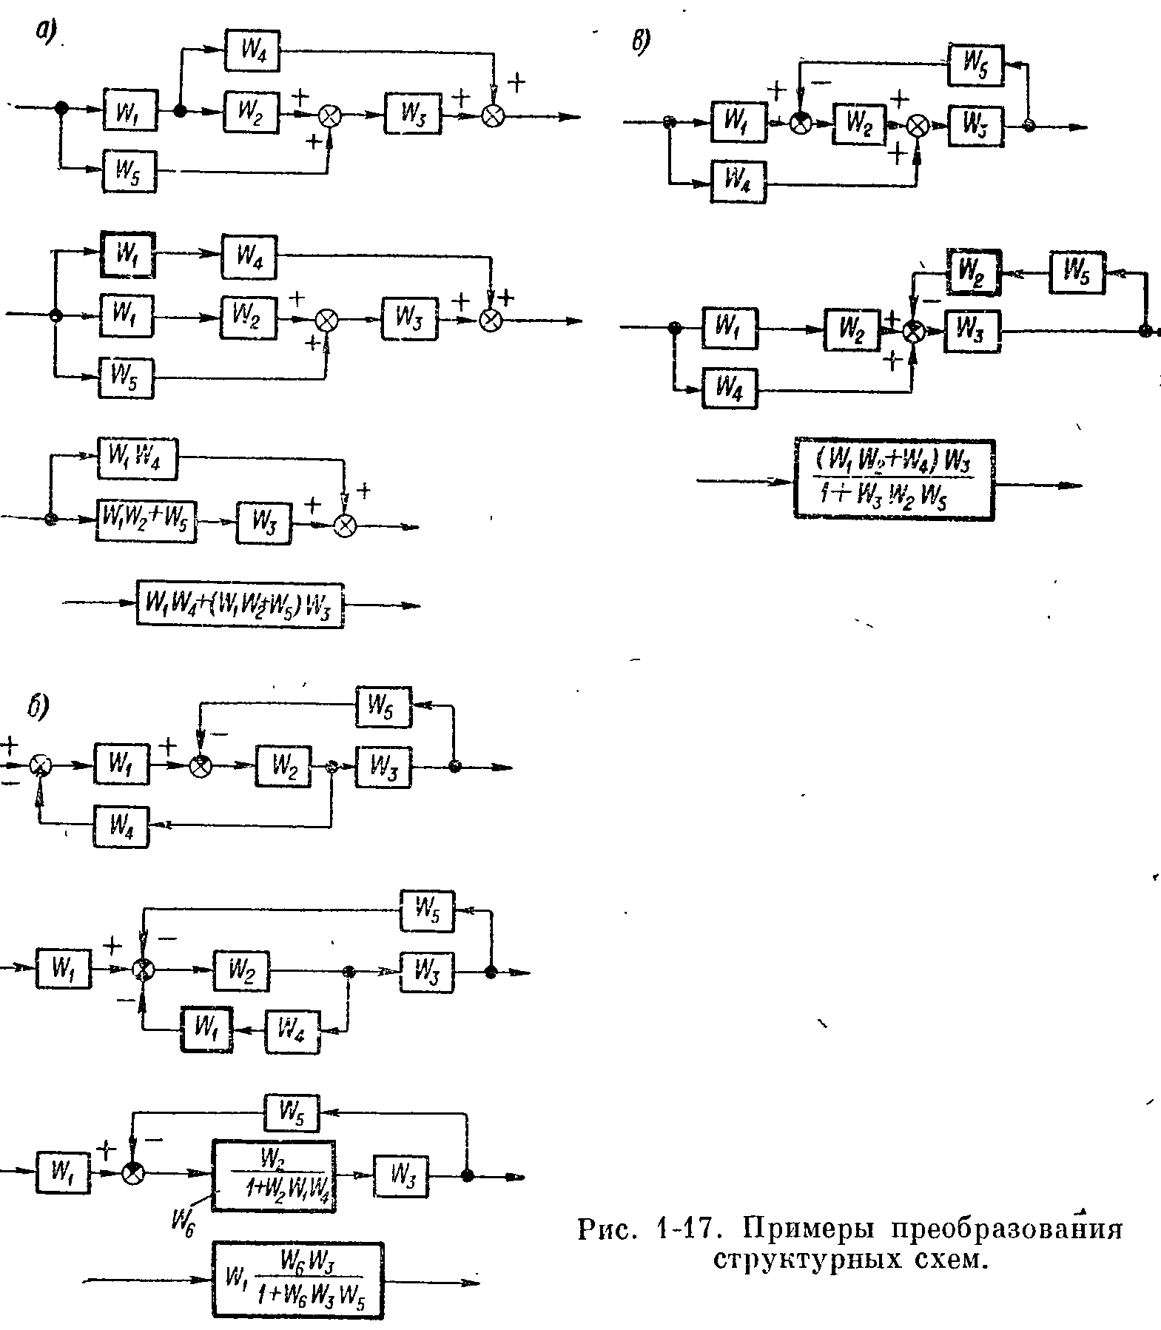

Исходная схема

|  |  |
| --- | --- |
|  | А |

|  |  |
| --- | --- |
|  | Б |

|  |  |
| --- | --- |
|  | В |

Правильный ответ: Б, А, В.

Компетенции (индикаторы): ОПК-2.

2. Укажите правильный порядок преобразования структурной схемы многоконтурной системы автоматического управления в эквивалентную одноконтурную методом структурных преобразований:



Исходная схема

|  |  |
| --- | --- |
|  | А |

|  |  |
| --- | --- |
|  | Б |

|  |  |
| --- | --- |
|  | В |

Правильный ответ: В, Б, А.

Компетенции (индикаторы): ОПК-2.

3. Укажите правильный порядок преобразования структурной схемы многоконтурной системы автоматического управления в эквивалентную одноконтурную методом структурных преобразований:



Исходная схема

|  |  |
| --- | --- |
|  | А |

|  |  |
| --- | --- |
|  | Б |

Правильный ответ: Б, А.

Компетенции (индикаторы): ОПК-2.

**Задания открытого типа**

**Задания открытого типа на дополнение**

*Вставьте пропущенное слово (словосочетание)*

1. Система устойчива, если её выходная величина остаётся ограниченной в условиях действия на систему _________________ по величине возмущений.

Правильный ответ: ограниченных.

Компетенции (индикаторы): ОПК-2.

2. Для устойчивой системы в соответствии с критерием Рауса-Гурвица необходимо и достаточно, чтобы определитель Гурвица и все его диагональные миноры были ________________ нуля.

Правильный ответ: больше.

Компетенции (индикаторы): ОПК-2.

3. Условием устойчивости по критерию Рауса-Гурвица для систем первого и второго порядка является ___________ коэффициентов характеристического уравнения.

Правильный ответ: положительность.

Компетенции (индикаторы): ОПК-2.

4. Критерий Михайлова является _____________ критерием устойчивости.

Правильный ответ: частотным.

Компетенции (индикаторы): ОПК-2.

5. Система устойчива, если годограф  при изменении величины  от 0 до  начинаясь на действительной положительной полуоси, огибает против хода часовой стрелки начало координат, проходя последовательно *n* квадрантов, где *n* – ________________ системы.

Правильный ответ: порядок.

Компетенции (индикаторы): ОПК-2.

6. Критерий Найквиста является _________________ критерием устойчивости.

Правильный ответ: частотным.

Компетенции (индикаторы): ОПК-2.

7. Передаточная функция цепочки последовательно соединенных звеньев равна __________________ передаточных функций звеньев.

Правильный ответ: произведению

Компетенции (индикаторы): ОПК-2.

8. Передаточная функция группы параллельно соединенных звеньев равна __________________ передаточных функций отдельных звеньев.

Правильный ответ: сумме.

Компетенции (индикаторы): ОПК-2.

9. Критерий Рауса-Гурвица является ______________ критерием устойчивости.

Правильный ответ: алгебраическим.

Компетенции (индикаторы): ОПК-2.

**Задания открытого типа с кратким свободным ответом**

*Напишите пропущенное слово (словосочетание).*

1. Переходной процесс  представляет собой сумму составляющих, число которых определяется _____________________.

Правильный ответ: числом корней характеристического уравнения/ порядком уравнения системы.

Компетенции (индикаторы): ОПК-2.

2. Общим условием затухания всех составляющих, а значит, и всего переходного процесса в целом, является отрицательность действительных частей всех корней характеристического уравнения системы, т. е. всех ________________передаточной функции системы.

Правильный ответ: полюсов/ нулей знаменателя.

Компетенции (индикаторы): ОПК-2.

3. Условием устойчивости системы является расположение всех ____________________ в левой комплексной полуплоскости.

Правильный ответ: корней характеристического уравнения/ полюсов передаточной функции системы.

Компетенции (индикаторы): ОПК-2.

4. Динамической характеристикой системы, описывающей основные поведенческие свойства, является ____________________ передаточной функции системы.

Правильный ответ: характеристический полином/ знаменатель.

Компетенции (индикаторы): ОПК-2.

**Задания открытого типа с развёрнутым ответом**

1. Выполнить проверку на устойчивость системы автоматического управления, состоящей из двух последовательно соединённых звеньев с передаточными функциями  и , используя критерий Рауса-Гурвица.

Привести расширенное решение.

Время выполнения 25 минут.

Ожидаемый результат:

А) Находим передаточную функцию САУ, состоящей из последовательного соединения звеньев:

.

Б) Запишем характеристическое уравнение для полученной передаточной функции:

.

В) Применим алгебраический критерий Рауса-Гурвица для определения устойчивости системы. Для САУ второго порядка, в соответствии с критерием Рауса-Гурвица, необходимым и достаточным условием устойчивости является положительность всех коэффициентов характеристического уравнения. В данном случае все коэффициенты положительны. Система устойчива.

Критерии оценивания: полное содержательное соответствие приведенному выше результату.

Компетенции (индикаторы): ОПК-2.

2. Выполнить проверку на устойчивость системы автоматического управления, состоящей из двух параллельно соединённых звеньев с передаточными функциями  и , используя критерий Рауса-Гурвица.

Привести расширенное решение.

Время выполнения 25 минут.

Ожидаемый результат:

А) Находим передаточную функцию САУ, состоящей из параллельного соединения звеньев:

.

Б) Запишем характеристическое уравнение для полученной передаточной функции:

.

В) Применим алгебраический критерий Рауса-Гурвица для определения устойчивости системы. Для САУ второго порядка, в соответствии с критерием Рауса-Гурвица, необходимым и достаточным условием устойчивости является положительность всех коэффициентов характеристического уравнения. В данном случае все коэффициенты характеристического уравнения положительны. Система устойчива.

Критерии оценивания: полное содержательное соответствие приведенному выше результату.

Компетенции (индикаторы): ОПК-2.

3. Выполнить проверку на устойчивость замкнутой системы автоматического управления, если передаточная функция разомкнутой системы имеет вид , используя критерий Рауса-Гурвица.

Привести расширенное решение.

Время выполнения 25 минут.

Ожидаемый результат:

А) Находим передаточную функцию замкнутой САУ:

.

Б) Запишем характеристическое уравнение для полученной передаточной функции:

.

В) Применим алгебраический критерий Рауса-Гурвица для определения устойчивости системы. Для САУ второго порядка, в соответствии с критерием Рауса-Гурвица, необходимым и достаточным условием устойчивости является положительность всех коэффициентов характеристического уравнения. В данном случае все коэффициенты положительны. Система устойчива.

Критерии оценивания: полное содержательное соответствие приведенному выше результату.

Компетенции (индикаторы): ОПК-2.